第12期
罗山县供销社办公室编 2022年6月30日

县供销社“七一”前夕走访慰问老党员
6月29日，在“七一”建党101周年来临之际，县供销社班子成员分别带队对县供销社系统县直单位7名离退休老党员和“支部联支部”结对村5名老党员进行了走访慰问，为他们送去党组织的温暖和关怀。
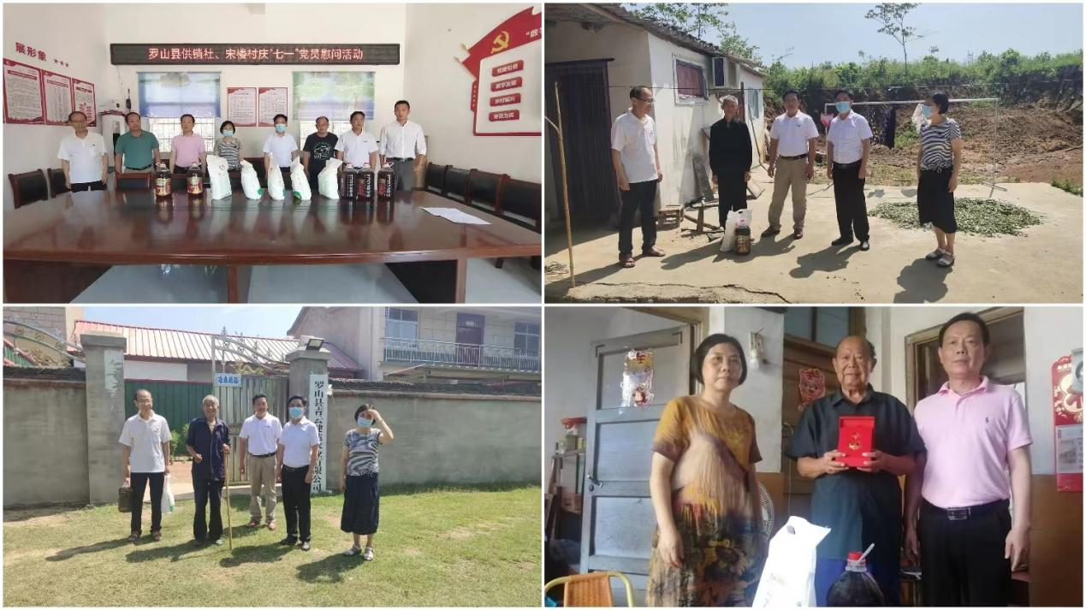
此次走访慰问，为党龄达到50年的党员颁发了“光荣在党50年”纪念章，并为老党员们送去了粮、油等慰问品，详细了解了他们的生活和身体状况，询问了他们在生活中遇到的困难和需求，认真听取了老党员们对县供销工作和结帮扶工作的意见建议，叮嘱他们保重好身体，继续发挥余热，一如既往地关心和支持县供销合作事业。

